2007年E题 开关稳压电源
本系统以C8051F020为核心，电压可预置，步进电压为1V，输出电压范围为30V到36V，输出电流为0-2A。可显示预置电压，实测电压，实测电流，实测效率。该系统主要由最小单片机系统，PWM信号控制芯

开关稳压电源

山东大学 周勇 宁金龙 赵立歧

摘要
本系统以C8051F020为核心，电压可预置，步进电压为1V，输出电压范围为30V到36V，输出电流为0-2A。可显示预置电压，实测电压，实测电流，实测效率。该系统主要由最小单片机系统，PWM信号控制芯片TL494，开关电源升压主回路，A/D以及D/A组成。系统通过键盘预置电压值送给TL494形成闭环反馈回路，采样康铜丝上的电压间接推算出电流并显示。本系统具有调整速度快，精度高，电压调整率低，负载调整率低，效率高，无需另加辅助电源板，输出纹波小等优点。
关键词：C8051F020；TL494；开关电源；boost电路。
ABSTRACT
For this system to C8051F020 core voltage can be preset, stepping voltage of 1V output voltage range of 30V to 36V, output current is 0-2A. That preset voltage can be measured voltage, current measurement, the measured efficiency. The system mainly by the smallest SCM system, TL494 chip PWM control signal, the main boost switching power supply circuit, A / D and D / A component. Through the keyboard preset voltage TL494 gave a closed-loop feedback loop, sampling the voltage copper wire Kang indirectly current and projected that. The system has adjusted speed, high precision, low voltage adjustment, the adjusted rates low load, high efficiency, no auxiliary power supply plus a plate, the advantages of small output ripple.
Keywords: C8051F020; TL494; Switching Power Supply; Boost Circuit.
一、方案论证与比较
1.1 DC-DC主回路拓扑的方案选择
DC-DC变换有隔离和非隔离两种。输入输出隔离的方式虽然安全，但是由于隔离变压器的漏磁和损耗等会造成效率的降低，而本题没有要求输入输出隔离，所以选择非隔离方式，具体有以下几种方案：
方案一：串联开关电路形式。开关管V1受占空比为D的PWM波的控制，交替导通或截止，再经L和C滤波器在负载R上得到稳定直流输出电压Uo。该电路属于降压型电路，达不到题目要求的30--36V的输出电压。（见图1）

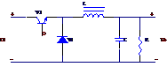
图1
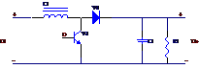
图2

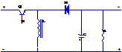
图3
方案二：并联开关电路形式。并联开关电路原理与串联开关电路类似，但此电路为升压型电路，开关导通时电感储能，截止时电感能量输出。只要电感绕制合理，能达到题目要求的30--36V，且输出电压Uo呈现连续平滑的特性。（见图2）
方案三：串并联开关电路形式。实际上此电路是在串联开关电路后接入一个并联开关电路。用电感的储能特性来实现升降压，电路控制复杂。（见图3）
由于本题只需升压，故选择方案二。
1.2 控制方法的方案选择
方案一：采用单片机产生PWM波,控制开关的导通与截止。根据A/D后的反馈电压程控改变占空比，使输出电压稳定在设定值。负载电流在康铜丝上的取样经A/D后输入单片机，当该电压达到一定值时关闭开关管，形成过流保护。该方案主要由软件实现，控制算法比较复杂，速度慢，输出电压稳定性不好，若想实现自动恢复，实现起来比较复杂。
方案二：采用恒频脉宽调制控制器TL494，这个芯片可推挽或单端输出，工作频率为1--300KHz，输出电压可达40V,内有5V的电压基准，死区时间可以调整，输出级的拉灌电流可达200mA，驱动能力较强。芯片内部有两个误差比较器，一个电压比较器和一个电流比较器。电流比较器可用于过流保护，电压比较器可设置为闭环控制，调整速度快。
鉴于上面分析，选用方案二。
1.3 电流工作模式的方案选择
方案一：电流连续模式。
电流连续工作状态，在下一周期到来时，电感中的电流还未减小到零，电容的电流能够得倒及时的补充，输出电流的峰值较小，输出纹波电压小。
方案二：电流断续模式。断续模式下，电感能量释放完时，下一周期尚未到来，电容能量得不到及时补充，二极管的峰值电流非常大，对开关管和二极管的要求就非常高，二极管的损耗非常大，而且由于电流是断续的，输出电流交流成分比较大，会增加输出电容上的损耗。由于对于相同功率的输出，断续工作模式的峰值电流要高很多，而且输出直流电压的纹波也会增加，损耗大。
鉴于上面分析，本设计采用方案二。
1.4 提高效率的方案选择
影响效率的因素主要包括单片机及外围电路功耗，单片机及外围电路供电电路的效率和DC—DC变换器的效率。详细方案选择见附件1。
二、详细软硬件分析
2.1 整体设计：
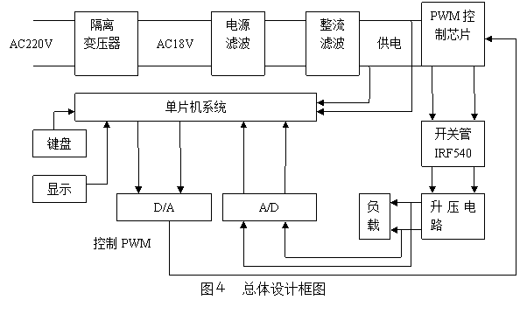
单片机通过键盘控制电压的步进，经过单片机控制D/A提供一个参考电压，与输出电压的反馈分压进行比较，在TL494内部的电压误差放大器产生一个高或低电平，控制脉宽变化，来达到调整输出电压的变化，反复调整后使输出达到设定得值为止。参考电压输出后电压的反馈调节是由TL494自动调节的，调节速度快。
由于本设计对效率的要求比较高，所以在设计时尽量选用低功耗的单片机，而且单片机的外围电路要尽量少，本系统外围电路只有键盘，显示，和4个运放（A/D和D/A集成在C8051F020内部），这样可以尽可能的提高效率。框图见图4。
2.2 理论分析与参数计算
2.2.1 主回路器件的选择及参数设计：
2.2.1.1 磁芯和线径选择。当交变电流通过导体时,电流将集中在导体表面流过,这种现象叫集肤效应。电流或电压以频率较高的电子在导体中传导时,会聚集于总导体表层,而非平均分布于整个导体的截面积中。线径的选择主要由本系统的开关频率确定。开关频率越大，线径越小，但是所允许经过的电流越小，并且开关损耗增大，效率降低。本系统采用的频率为44K，查表得知在此频率下的穿透深度为0.3304mm,直径应为此深度的2倍，即为0.6608mm。选择的AWG导线规格为21#，直径为0.0785cm（含漆皮）.磁芯选择铁镍钼磁芯，该磁芯具有高的饱和磁通密度，在较大的磁化场下不易饱和，具有较高的导磁率、磁性能稳定性好（温升低，耐大电流、噪声小），适用在开关电源上。
2.2.1.2 其他器件选择见附件2。
2.2.2 控制电路设计与参数设计：
控制电路选用TL494来产生PWM波形，控制开关管的导通，Rt,Ct选择为102和24K，频率为 ，为44KHz。软启动电路由14脚和4脚接电阻和电容来实现，通过充放电来实现。启动时间为 = （ =10uF，R=1K）。13号脚接地，采用单管输出，进一步降芯片内部功耗。
2.2.3 效率的分析：
输出功率计算公式： ，输入功率计算公式： 。
由于题目要求DC/DC变换器（控制器）都只能由Uin端口供电，不能另加辅助电源，所以单片机及一些外围电路消耗功耗要尽量的低。为此，在设计本系统时单片机采用低功耗单片机C8051F020,该系统集成了8路12位A/D和两路12位D/A.减少了外加A/D和D/A的功耗。提高效率主要是要降低变换器的损耗，变换器的损耗主要有MOSFET导通损耗, MOSFET 开关损耗 MOSFET 驱动损耗，二极管的损耗、输出电容的损耗，和控制部分的损耗，这些损耗可以通过降低开关频率等方法来降低。各级损耗的计算方法如下：1．导通损耗： ；2．开关损耗： ;3．门级驱动损耗： ;4．二极管的损耗： ;5．输出电容的损耗：
2.2.4 保护电路设计与参数设计：
康铜电阻的大小选择：康铜丝主要起两个作用，过流保护和测试负载电流。康铜丝接在整流输入地和负载地之间，越小越好，这样会使两个地之间的电压很小。但是如果太小由于干扰问题会造成过流保护的误判，并且对于后级运放的要求比较高，经过实验，选择0.1欧姆的电阻效果比较好。由于电阻太小，难以测量，所以先测得1欧姆的电阻，然后截取其长度的十分之一。
TL494片内有电流误差放大器。可用于过流保护。康铜电阻上的压降，与预先调好的值进行比较.若电流过大，输出高电平，阻止PWM信号产生，开关管处于关断状态，使输出电压降低，形成保护功能。一旦输出电压降低，导致输出电流降低，检测电压降低，电流误差放大器就会输出低电平，重新产生PWM波形，所以该电路具有自恢复功能。
2.2.5 数字设定及显示电路的设计：
由于在输出端采样时测得的反馈电压为输出电压的二十四分之一，即分压为1.5V时输出为36V,分压为1.25V时输出为30V，设计中采用了12位D/A转换精度为0.61mV（参考电压为2.43V），直接输出给TL494提供参考电压。此外还设置了三个A/D芯片，分别采集输出电压，输出电流，和输入电流。为了降低功耗，设计中采用了8位数字显示的LCD，SMS0801B为共阴级，下降沿有效，可显示采样得到的各个采样量。
2．3 硬件核心电路如下：(模块电路见附件5)
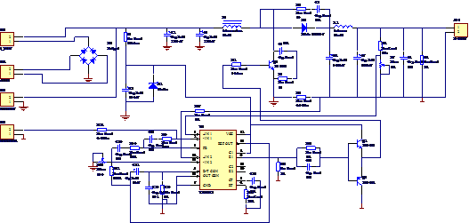
图５ ＤＣ－ＤＣ主回路原理图
2．4软件设计：
本设计的软件设计比较简单，完全出于效率的要求，把外围电路设计的尽可能的少，所以单片机驱动外围芯片均采用I/O口直接控制，没有采用总线方式。
整体软件设计流程图如图6。
三、系统调试
调试过程共分三部分：硬件调试，软件调试，软硬件联调。
3.1 硬件调试：由于该系统的闭环控制主要由PWM芯片TL494自动控制，单片机主要起输出参考电压，显示等一些辅助作用，再者根据理论值进行元器件的选择由于精度和干扰的影响，往往得到的结果和理论分析值又有一定的偏差，所以硬件调试难度很大。
3.2软件调试：本系统的软件程序完全由C51编写，C语言效率高，但同时也存在一些缺点，比如严格定时比较困难。在调试过程中采取的是自上至下的调试方法，单独调试好每一个模块，然后在联结成一个完整的系统调试。
3.3 软硬联调：由于本系统的软硬件联系不是很紧密，一般是软件D/A输出后就能直接和硬件相联进行工作，因此在软硬件通调的情况下，系统的软硬件联调的难度不大。
过流检测恢复中断子程序框图见附件5。
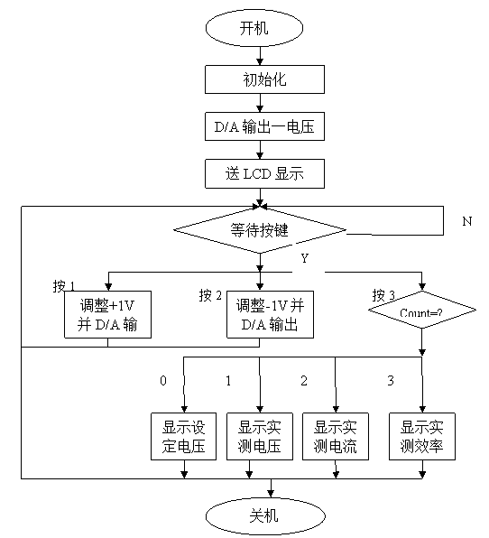
图６ 整体软件设计流程图

四、 指标测试
4.1测试仪器
YB4360（60MHz）示波器；DT930F+4位半数字万用表；
34401A六位半数字万用表; 自藕调压器(0~250V)。
4.2 指标测试（详细数据见附件七）
4.2.1输出电压范围测试结果如表1：
表1 输出电压范围测试
预置电压（V) | 30 | 31 | 32 | 33 | 34 | 35 | 36
输出电压（V) | 30.011 | 31.018 | 32.020 | 33.021 | 34.025 | 35.030 | 36.035
4.2.2电压调整率测试结果如表2：
表2 电压调整率测试
测试条件为输出电压36.052V，输出电流为2.00A
U2 /V | 输出电压(V) | U2(V) | 输出电压(V) | U3/V | 输出电压(V)
14.96 | 35.981 | 16.01 | 35.986 | 17.04 | 35.990
18.05 | 35.995 | 19．04 | 35.998 | 20.01 | 36.003
21.01 | 36.005 | 22.02 | 36.006
电压调整率为：(36.006-35.981)/35.995*100%=0.069%。
以上数据输出电压用六位半表测得，输出电流用四位半表测得
4.2.3负载调整率测试结果如表3：
表3 负载调整率测试
输出电流（A） | 2.00 | 1.53 | 0.00
输出电压（V) | 35.995 | 36.001 | 35.959
负载调整率： （36.009-35.959）/36.009*100%=0.13%。
4.2.4 噪声及纹波测试：（U2=18V，Uo=36V，Io=2A，示波器AC耦合，扫描速度20ms/div） Vopp<= 290mV
4.2.5 效率测试：（U2=18V，Uo=36V，Io=2A）Iin= 4.52A，Uin=18.01V，Uo=36.005V ，Io=2A，计算得效率为：88.5%。
4.2.6 过流保护：过流保护动作电流为2.51A
4.3 系统对题目的完成情况：
表4 系统对题目的完成情况对照表
基本部分 | 要求 | 实现
基本部分 | 输出电压范围30V—36V | 输出电压范围为28V—36V
基本部分 | 最大输出电流2A | 符合要求
基本部分 | 电压调整率Su<2% | 电压调整率为0.069%
基本部分 | 负载调整率 | 负载调整率0.13%
基本部分 | 输出噪声纹波电压峰峰值 | Vopp<= 290mV
基本部分 | 变换器的效率 | 88.5%
基本部分 | 过流保护的动作电流 | 2.51A
发挥部分 | 电压调整率0.2% | 电压调整率为0.069%
发挥部分 | 负载调整率0.5% | 负载调整率0.13%
发挥部分 | 变换器的效率 | 88.5%
发挥部分 | 过流后能否自动恢复 | 能
发挥部分 | 键盘设置步进1V | 达到指标
4.4 结果分析：
各项结果都符合系统指标，产生误差的原因包括：两个不同地之间的干扰等。
五、 结论
经过四天三夜的辛勤努力，我们实现了题目的全部要求，在某些方面系统性能还超过了题目的要求，但由于时间紧，工作量大，系统还存在许多可以改进的地方，比如电路布局、和抗干扰方面还有很大的提升空间，经过改进，相信性能还会有进一步的提升。本次竞赛极大的锻炼了我们各方面的能力，虽然我们遇到了很多困难和障碍，但总体上成功与挫折交替，困难与希望并存，我们将继续努力争取更大的进步。
六、 参考文献
1 曲学基等。新编高频开关稳压电源。北京：电子工业出版社，2005
2 钱振宇等。开关电源的电磁兼容性。北京：电子工业出版社，2005
3 马忠梅等。单片机的C语言应用程序。北京：北京航空航天出版社，2007
七、 附件
7．1附件一：单片机及外围电路供电的方案选择
7．1．1 单片机供电的方案选择
方案一：用集成三端稳压器来供电。由于Uin端输出的电压比较高，变化范围大，而单片机系统只需5V供电，若采用7812，7805两级降压来供电，会大大降低效率。
方案二：采用高效率的DC-DC芯片38438，输入允许范围大，效率比较高，输出电压为+5V,输出电流可达600mA,驱动能力强。对于负电源，可通过芯片ICL7660进行转换。
考虑效率的要求，本设计采用了方案二。
7．1.2 显示模块的方案选择
方案一：采用LCD液晶显示器显示。
采用 128×64 点阵 LCD 液晶显示，可视面积大，画面效果好，抗干扰能力强，调用方便简单，而且可以节省了软件中断资源。其缺点在于显示内容需要存储字模信息，需要一定存储空间，并且点阵型液晶功耗比较大，不适合本设计。
方案二：采用８位带小数点的SMS0801B显示。此LCD显示是段码型的，功耗比较小，且为串行操作，本设计要显示的数字不是很多，SMS0801B完全能满足要求。
鉴于上面分析，本设计采用方案二。
7．1.3 键盘模块的方案选择
方案一：采用集成芯片8279控制键盘，单片机资源占用少，响应稳定，这样单片机可以很方便的控制，但功耗高，本设计只需要3个键盘就可以满足要求，故不采用这种方案。
方案二：按键直接接在I/O口上，编程简单，应用方便，且满足要求，在没有键按下时根本没有任何功耗。
鉴于上面分析，本设计采用方案二。
7．1.4 单片机的方案选择
方案一：采用AT89C51单片机进行控制。51单片机外接A/D和D/A比较简单，操作方便，但是由于本题的功耗要求特别严格，对效率的提高不利。
方案二：采用低功耗单片机C8051F020，这是一个完全集成的混合信号系统级MCU芯片。内部集成12的A/D和D/A芯片，且这个单片机管脚丰富，操作完全与51单片机兼容。采用JTAG方式，可通过USB口在线下载调试，使用十分方便，并且低功耗便于整体效率的提高。
考虑到效率的要求采用方案二。
7．2附录二：元器件选择
7.2.1 电流误差比较器外围元件的选择：康铜电阻为0.1欧姆，过流保护时电流为2.5A，故正端的电压最大为0.25V，超过时就过流保护，所以负端的电压选择为0.25V，这样就可以保证在2.5A时过流保护。
7.2.2 大功率电阻的选择：在本设计中有些电阻要流大电流，功率要求特别大，所以在大电流处一定要选择功率大的电阻。
开关管的选择：本设计中开关频率大约为44KHz，开关速度要求特别快，导通电阻要小，而且要求承受的电流也特别大。最终选择了IRF540，该芯片Ron=44毫欧，允许电流为33A,Vds=100V,能够实现要求。
7.2.3 20100是NPN的增强型场效应三极管。该芯片具有开关速度快，导通压降小，而且功耗比较低，专用于DC-DC变换，是构成升压电路的关键芯片，所以设计中采用了这个芯片。
7.2.4 前端稳压器的选择：在设计图中前端的稳压电源选择特别重要，这里是引来给芯片供电的，若选得太小，在调输入电压时会引起芯片的工作不稳定。经过多次调试后选择了一个18V的稳压源，在题目要求的调节范围内不会影响芯片的工作，完全能够满足题目的要求。
7.3 附件三：主要元器件清单
C8050F020;
IRF540;
电容 2200uF/50V X2 1000uF/50V 100uF/25V
电阻 200欧/2W 2K/2W 51欧/2W 10欧/1W
C1815 A1015
康铜丝
TL494
16V稳压管
20100
磁芯
漆包线
其他电阻电容若干
7.4 附件四：TL494工作原理
图7是TL494的内部原理图，主要包括两个放大器，一个振荡器，一个T触发器，及基准源等。它是PWM信号的专用集成控制芯片。
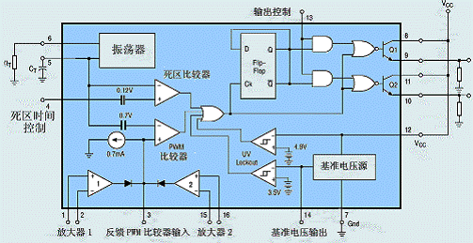
图7 TL494内部原理图
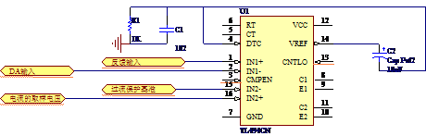
图8 软启动电路图
TL494电路原理图如图8所示。引脚4为死区时间控制段。当引脚4上电压为0—3V时，振荡器输出的锯齿波电压低于引脚4上的电压，经死区比较器比较，会使输出晶体管截止，限制了输出方波脉冲的宽度增大。当引脚4的电压为0时，输出方波脉冲的死区时间的占空比固定为3%。在引脚4与引脚14之间接入充电电容器Cchar，在电源Vcc接通瞬间，基准电压Uref通过Cchar加到引脚4，使输出晶体管截止。随着Cchar上充电电压的增加，引脚4上的电压降低，使输出晶体管的导通时间逐渐增加，输出电压也逐渐增高，从而完成软启动。启动时间为 。
误差放大器由外部电源Vcc供电，采用单电源运算放大器的工作方式，共模输入电压范围为-0.3~（Vcc-2）V。误差放大器1和误差放大器2性能相同，一个用于电压控制，一个用于电流控制。当误差放大器输出高电平时，输出方波脉冲宽度变窄，反之变宽。
另外，TL494有两个输出晶体管，每个晶体管的工作电流达200mA。可以驱动开关管的关断。
本题主要是利用PWM控制芯片TL494来与DC—DC主回路一起构成一个开关稳压电源，TL494控制开关管的导通与截止，然后利用电感的储能和电容的滤波能力使输出是一个稳定的直流分量，由于把TL494接成了双闭环控制（电压与电流），这样控制速度快，准确度高。
7.5 附件五：核心原理图与ＰＣＢ版图
由于开关电源的频率高，对外有干扰，并且本题指标要求高，抗干扰能力要求特别严格，所以在布线时要特别小心，所以我们选择了画PCB图，然后自行腐蚀，然后把线刻出，这样的话测试方便，抗干扰性能也好。图9 和图10分别是核心原理图和ＰＣＢ版图。
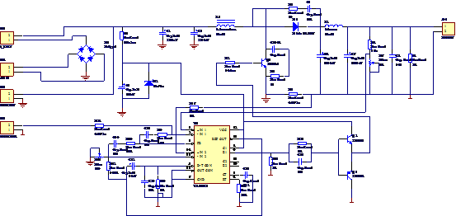
图9 核心原理图
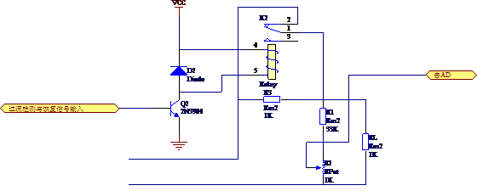
图10 过流恢复原理图
图11 中断子程序流程图
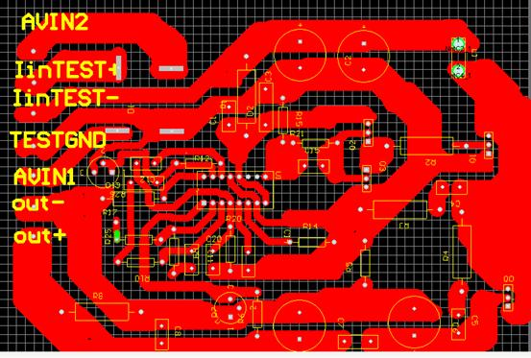
图12 核心原理图的PCB版图
7.6附件六：重要源程序
A/D配置源程序：
#define _AD0_
#include "includes.h"
//----------------------------------------------------------
//
//初始化ADCO
//---------------------------------------------------------
void InitADC0(void)
{
Set_Reference(3) ; //电压参考内部
ADData_Justify(0); //registers are right-justified
SetCov_Mode(0); //ADC0 conversion initiated on every write of ‘1’ to AD0BUSY.
Set_Gain(0) ; //增益1
Set_SAR() ;
SetAIN01_Cfg(0); //单通道
SetAIN23_Cfg(0);
SetAIN45_Cfg(0);
SetAIN67_Cfg(0);
SetAD_EN(1) ; //打开AD
}
//----------------------------------------------------------
//功能：ad读入数据
//入口：ad通道号
//返回： 浮点电压
//----------------------------------------------------------
UINT ReadAD(BYTE channel)
{
float xdata ADResult;
BYTE xdata temp;
Select_Channel(channel);
for(temp=0;temp<200;temp++);
AD0INT=0; //complete flag
AD0BUSY=1;
while(!AD0INT);
AD0INT=0;
ADResult = ADC0;
return(ADResult);
}
D/A源程序：
#include "includes.h"
/*
* 函数名称：init_dac
* 功能描述：初始化DAC0需要的设置
* 入口参数：无
* 出口参数：无
*/
void init_dac(void)
{
/* 初始化DAC0 */
REF0CN = 0x03; /* 设置BIASE=REFBE=1，即采用内部电压基准 */
/* 如果选用外部基准，则要把此值设为0x02 */
DAC0CN = 0x80; /* 设置DAC0允许，更新模式在写DAC0H时，右靠齐 */
DAC0 = 0x00; /* DAC0数据寄存器清零 */
}
/*
* 函数名称：write_dac
* 功能描述：写DAC0
* 入口参数：char high -- 高四位（右靠齐）
* char low -- 低八位
* 出口参数：无
*/
void write_dac(char high, char low)
{
DAC0L = low;
DAC0H = high;}
7.7附件七：完整测试结果
7.7.1 输出电压范围测试：
调节自耦调压器，使U2输出为18V，此时输出为30V，通过+1 和-1键步进，测试结果如下表：
表5 输出电压范围测试表
操作 | 显示电压 | 实测电压 | 操作 | 显示电压 | 实测电压 | 操作 | 显示电压 | 实测电压
+1 | 30.00 | 30.011 | +1 | 31.00 | 31.018 | +1 | 32.00 | 32.020
+1 | 33.00 | 33.021 | +1 | 34.00 | 34.025 | +1 | 35.00 | 35.030
操作 | 显示电压 | 实测电压 | 操作 | 显示电压 | 实测电压 | 操作 | 显示电压 | 实测电压
+1 | 36.00 | 36.035 | -1 | 35.00 | 35.030 | -1 | 34.00 | 34.025
-1 | 33.00 | 33.021 | -1 | 32.00 | 32.021 | -1 | 31.00 | 31.018
7.7.2 电压调整率测试：测试条件输出电压为36V，Rl为18欧
表6电压调整率测试表
U2 /V | 输出电压(V) | U2(V) | 输出电压(V) | U3/V | 输出电压(V)
14.96 | 35.981 | 16.01 | 35.986 | 17.04 | 35.990
18.05 | 35.995 | 19．04 | 35.998 | 20.01 | 36.003
21.01 | 36.005 | 22.02 | 36.006
以上数据U2用四位半表测得，输出电压用六位半表测得
计算电压调整率为(36.006-35.981)/35.995*100%=0.069%
7.7.3 负载调整率：
表7负载调整率测试表
电流(A) | 输出电压(V) | 电流(A) | 输出电压(V) | 电流(A) | 输出电压(V)
2.000 | 35.995 | 1.530 | 36.001 | 1.010 | 36.012
0.860 | 36.009 | 0.501 | 35.997 | 0 | 35.959
负载调整率： （36.009-35.959）/36.009*100%=0.13%。
以上数据电流由四位半表测得，输出电压由六位半表测得
7.7.4 噪声及纹波：290mv
测试条件为U2=18.05 V, U0=36V 示波器AC耦合，20ms/div
效率测试：Uin=18.01V, Iin=4.52A ,Uo=36.005,Io=2.00A;
效率为88.5%
7.7.5 过流保护动作电流为2.51A
7.8 附件八：测试波形图
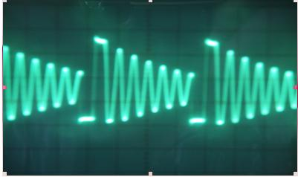
图13 空载时开关管D点波形(5us/div 1v/div 探头10倍衰减 )
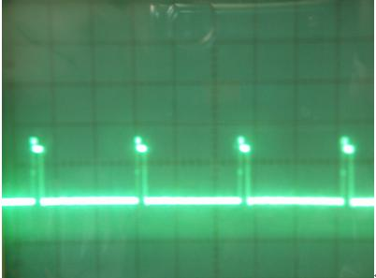
图14 空载时TL494的PWM波形（5us/div 5v/div）

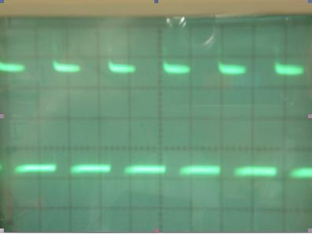
图15 加负载（36V ,2A）D点波形(5us/div ;1v/div 幅度10倍衰减 )
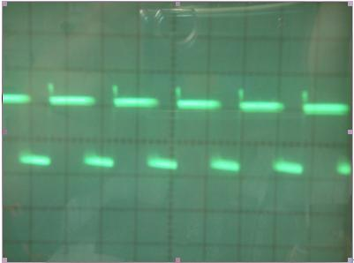
图16 加负载（36V ,2A）TL494波形（10us/div ;5v/div ）
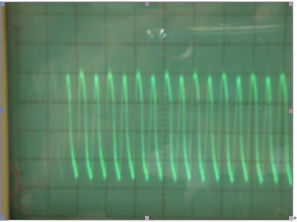
图17 输出端噪声纹波（36V,2A时 20ms/div，0.1v/div）

